Міністерство освіти і науки України

Центральноукраїнський національний технічний університет

**МЕХАНІКО-ТЕХНОЛОГІЧНИЙ ФАКУЛЬТЕТ**

Кафедра програмування та захисту інформації

**Звіт**

з виконаної лабораторної роботи № 7

дисципліни “ Web -программування ”

на тему

«Системи керування контентом сайтів»

Виконав :

студент академічної групи КІ-15

Аннаєв А. _____________________

Перевірив :

Викладач

Дреева Г.M.__________________

Кропивницкий- 2017

**Лабораторная работа №7**

**Тема:** Системи керування контентом сайтів

**Мета:** Навчитися застосовувати системи керування контентом для створення різних типів сайтів

**Завдання:**

Створити веб-сайт та тему для CMS-системиWordPress, використовуючи знання, набуті у всіх попередніх лабораторних роботах. Як контент використати дані з лабораторної роботи №1. Як зразок дизайну для теми використати наробки з лабораторної роботи №2.

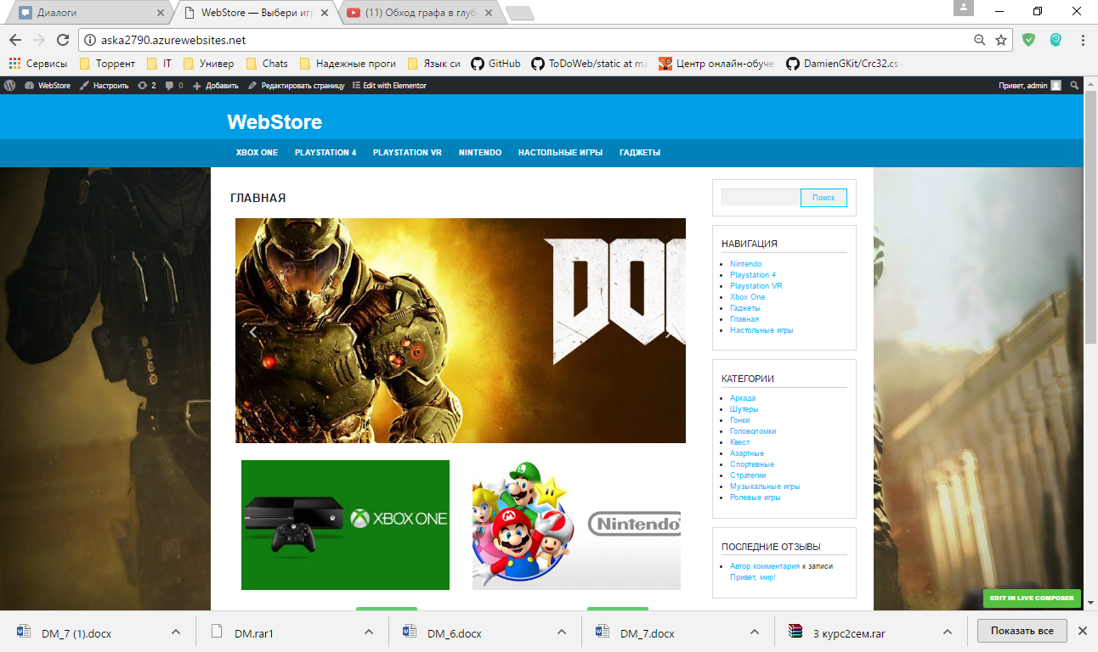

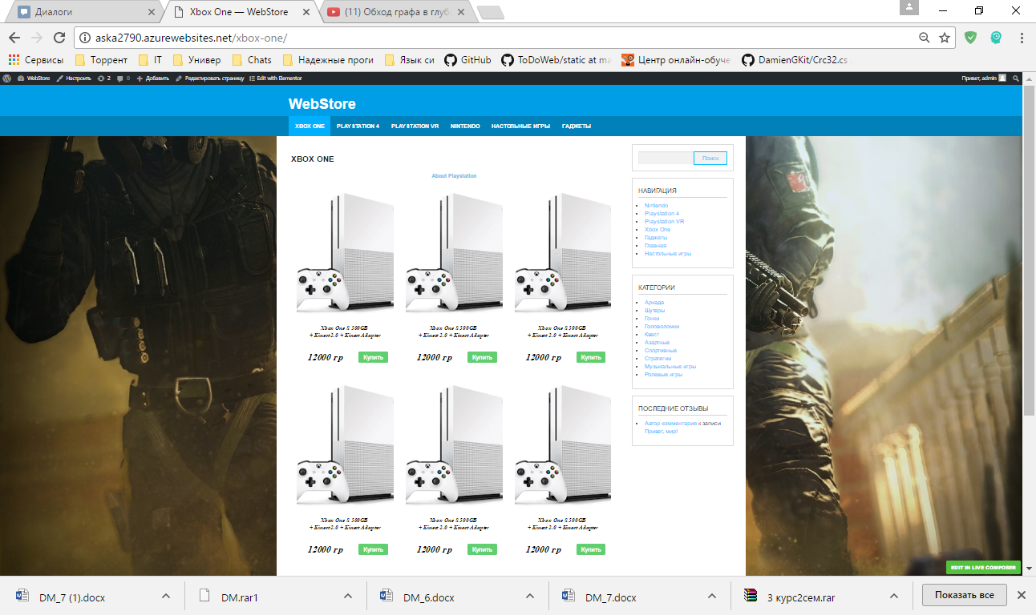

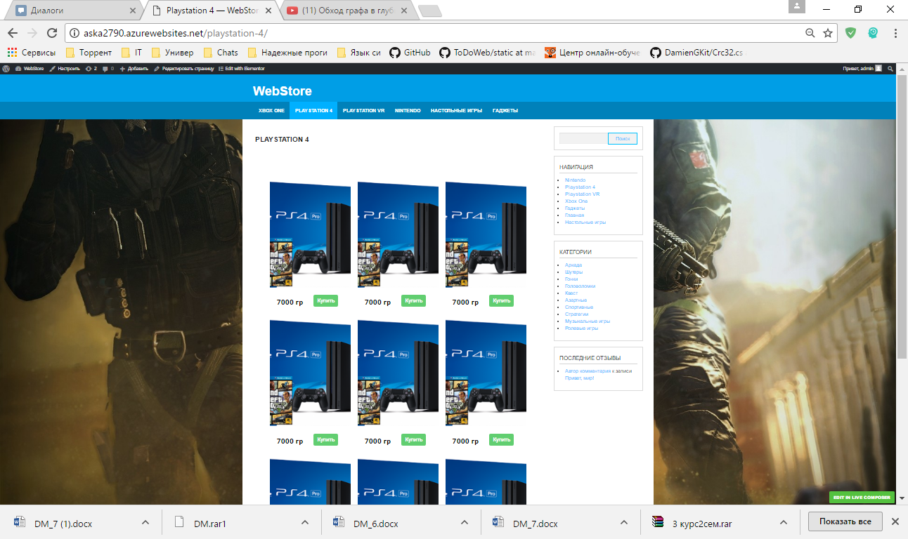

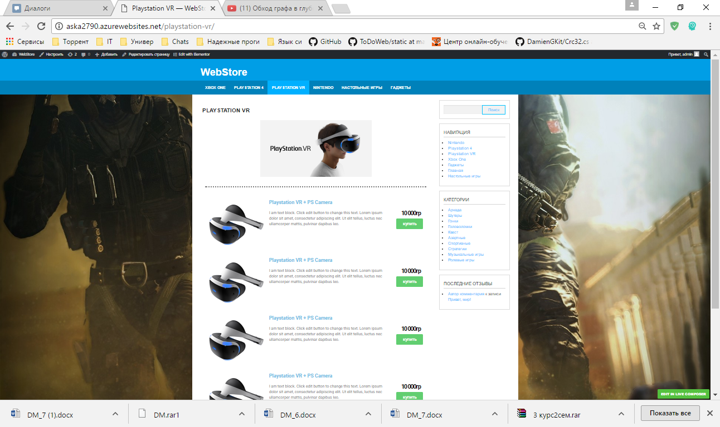

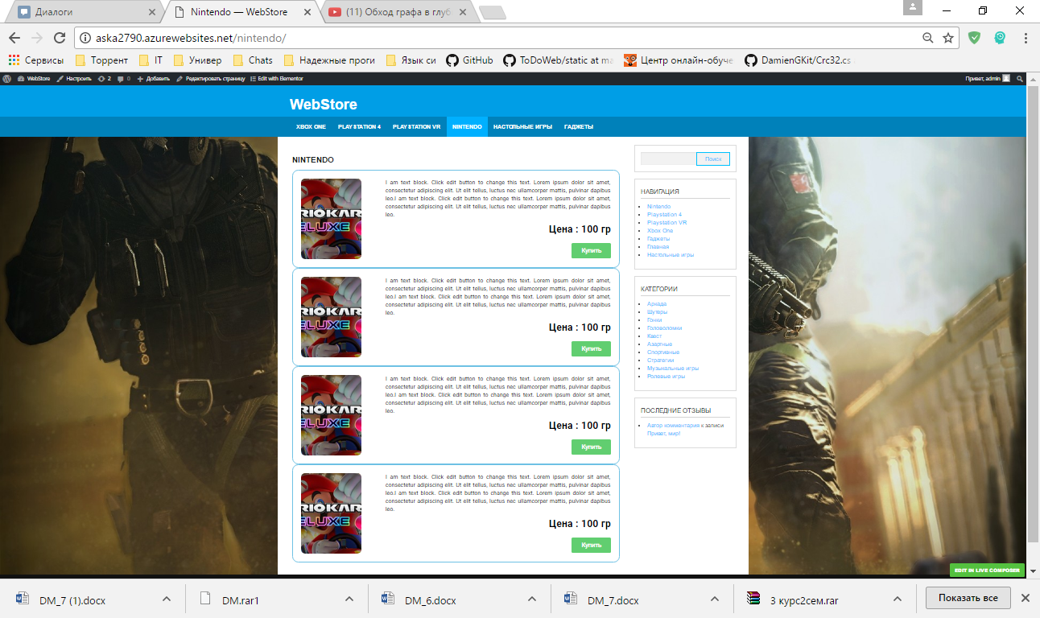

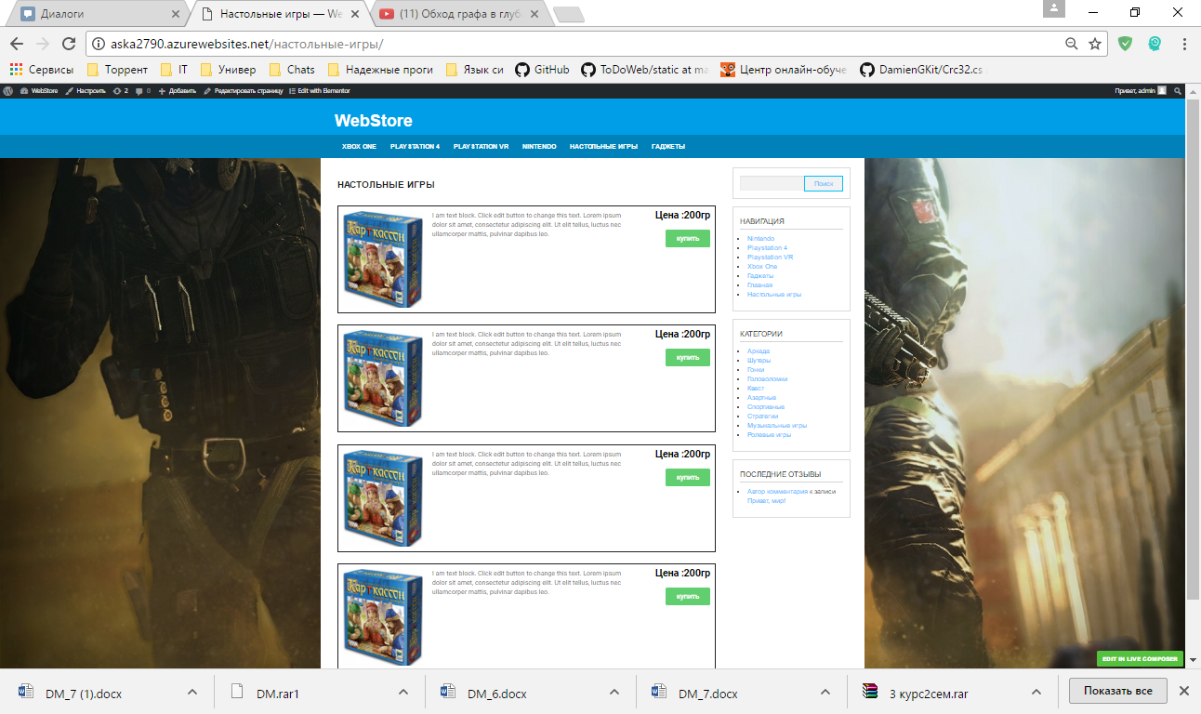

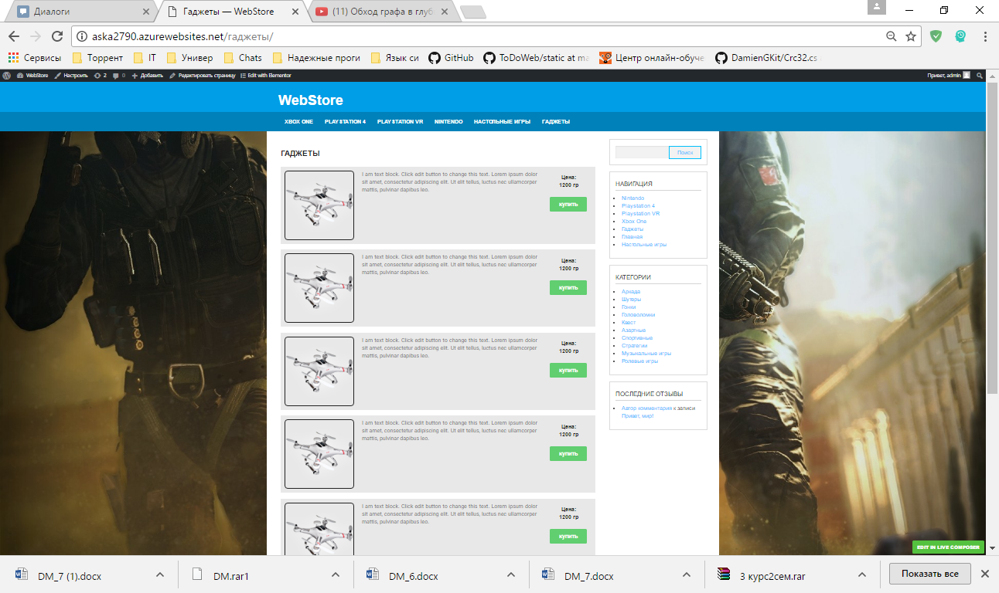

Контрольные вопросы:

1. Що таке CMS? Для чого вони потрібні?

Програмне забезпечення для організації веб-сайтів чи інших інформаційних ресурсів в Інтернеті чи окремих комп'ютерних мережах.

1. Які бувають види CMS? Наведіть приклади CMS.

*Для управління веб-сайтами* (напр., енциклопедіями, онлайн-виданнями, блогами, форумами, корпоративними чи персональними веб-сторінками та ін.)

*Транзакційні СКВ* для забезпечення транзакцій у електронній комерції.

*Інтегровані СКВ* для роботи з документацією на підприємствах.

*Електронні бібліотеки* (Digital Asset Management) для забезпечення циклу життя файлів електронних медіа (відео, графічн., презентації тощо).

Системи для забезпечення циклу життя документації (інструкції, довідники, описи).

*Освітні СКВ* — системи для організації Інтернет курсів та відповідного циклу життя документації.